《人工智能导论》 Project-2实验报告

黄翔
2017013570
清华大学 软件学院
wish142857@163.com

实验概述

实验选题
- 根据提供的银行营销数据，构建合适的分类模型， 预测客户是否会购买该银行的产品；
- 根据青蛙的叫声所提取的MFCC特征，对不同科属的青蛙进行聚类分析。

实验环境
- 操作系统：Windows 10
- 编程语言：Python 3.7
- 集成开发环境：PyCharm Professional

实验内容

数据处理
- 利用NumPy、pandas程序库进行数据的读取与处理
- 依据客观经验手工选择了两种的特征组合
- 对离散性特征使用了one-hot编码，以消去其顺序差别

模型构建
- 整合了sklearn机器学习库中朴素贝叶斯、决策树、支持向量机、K-Means、谱聚类的相关接口
- 实现了基于高斯分布的朴素贝叶斯算法、基于欧几里得距离与余弦相似度的K-Mean算法（K-Means++）

模型评价
- 对于分类任务，使用了K-折交叉验证对分类器进行评估；测量指标包括准确度（Accuracy）、精度（Precision）、召回率（Recall）、F-值度量（F-measure）
- 对于聚类任务，测量指标包括熵值（Entropy）和纯度（Purity）；同时，对聚类结果使用TSNE降维后，利用pyplot绘图库进行了可视化绘图

程序架构

文件结构
表 1. 分类项目文件结构
classification（分类项目）
algorithm.py | 内含分类器生成、预测函数与高斯分布朴素贝叶斯算法实现
evaluator.py | 内含分类器评估函数
loader.py | 内含数据加载与处理函数
main.py | 内含主函数，可在此修改调用内容
timer.py | 内含计时类，用于调用计时
表 2. 聚合项目文件结构
clustering（聚合项目）
algorithm.py | 内含聚类器生成、预测函数与K-Means算法实现
evaluator.py | 内含聚类器评估函数
loader.py | 内含数据加载与处理函数
main.py | 内含主函数，可在此修改调用内容
painter.py | 内含聚类结果绘制函数
timer.py | 内含计时类，用于调用计时

类结构
以下为本次实验所实现的两个算法（高斯朴素贝叶斯与K-均值）的类结构：

图 1. 自实现算法类结构
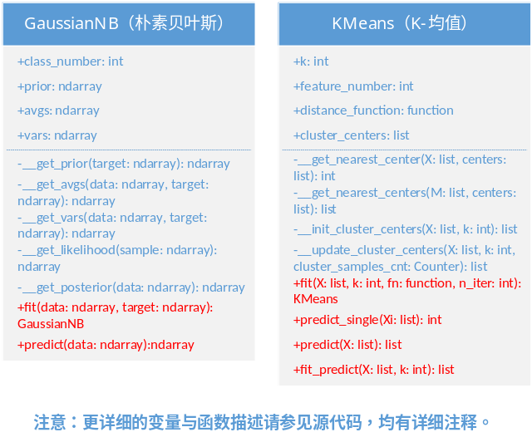

算法实现

数据处理

输入特征选择
【分类任务】输入特征根据经验通过手工选择而出，共计两组。
第一组包含字段：['age', 'job', 'education', 'default', 'balance', 'housing', 'loan']，侧重于其账户存款、贷款、违约情况。
第二组包含字段：['job', 'contact', 'duration', 'pdays', 'previous', 'poutcome']，侧重于其沟通与联络的方式、频次、时长、距离时间与交流结果。
【聚类任务】输入特征根据经验通过手工选择而出，共计两组。由于较后维度数据偏差较大，利于聚类分析，输入特征优先选择较后维度。
第一组包含MFCC 22 维特征向量的后6维度。
第二组包含MFCC 22 维特征向量的后12维度。

数据预处理
【分类任务】在分类任务中，银行营销数据集中有较多的类别特征（即，数据为离散标称型，而非数值连续型）。在进行模型构建前，需要对这些数据进行类别特征编码，将标称型特征（categorical features）转换为整数编码（integer codes）。
为防止将类别简单地按序编码（0 到 n_categories - 1）而引入的类别潜在有序性，数据预处理时，使用了独热码（dummy encoding）进行编码，将每一个具有n_categories个可能取值的categorical特征变换为长度为n_categories的二进制特征向量，里面只有一个地方是1，其余位置都是0。从而保证了类别特征数据的无序性。

模型构建
【分类任务】在分类任务中，程序实践了朴素贝叶斯（Naive Bayes）、决策树（Decision tree）、支持向量机（SVM）等分类算法。其中，实现了基于高斯分布的朴素贝叶斯算法（GaussianNB）。
【聚类任务】在聚类任务中，程序实践了K-均值（K-Means）、谱聚类（Spectral clustering）等聚类算法。其中，实现了基于欧几里得距离与余弦相似度的K-Means算法（KMeans）。该算法采用K-Means++方法，对初始簇中心进行选择。
【聚类任务 距离度量方式】在此次度量方式选择过程中，尝试了欧几里得距离与余弦相似度。由于MFCC特征数据的度量标准一致，且数据较为标准化、中心化，因而在模型评估时，采用了欧几里得距离度量方法，较为简单与直观。
【聚类任务 超参数选择】在聚类超参数选择上，例如K值（簇数量）的选择上，可采用肘部法则、轮廓系数等方法选择出最为合适的K值。但在此次实验中，我们尝试对青蛙所属的科进行聚类结果比较。由于数据集中青蛙共有4个科，因而为方便结果比较与评估，选择K=4进行模型评估。

模型评价
【分类任务】在分类任务中，使用K-折交叉验证（K=10）的方法对分类器进行评估；测量指标包括准确度（Accuracy）、精度（Precision）、召回率（Recall）、F-值度量（F-measure）。通过综合比较这些数据，对模型进行评价。
【聚类任务】在聚类任务中，测量指标包括熵值（Entropy）和纯度（Purity）。同时，对聚类进行了可视化绘图。可以通过绘制结果直观地观察聚类结果的合理性。

图形绘制
【聚类任务】对于聚类任务，程序实现了对聚类结果进行可视化绘图的功能。
具体地，对于高维聚类结果，使用了TSNE进行降维。之后对于二维数据，利用pyplot绘图库进行了可视化绘图。

结果评价

分类任务

测试结果
对于分类任务，程序使用了K-折交叉验证（K=10）进行评估，测量指标包括准确度、精度、召回率、F-值度量，经过多次测试取平均，整理如下（耗时为整个K-折交叉验证过程）：
表 3. 分类任务测试结果
模型 | 数据 | 准确度 | 精度 | 召回率 | F-值度量 | 耗时
朴素贝叶斯 | 第一组 | 0.775 | 0.358 | 0.218 | 0.271 | 333.7 ms
朴素贝叶斯 | 第二组 | 0.815 | 0.516 | 0.319 | 0.394 | 320.7 ms
决策树 | 第一组 | 0.824 | 0.282 | 0.263 | 0.272 | 1.3s
决策树 | 第二组 | 0.872 | 0.374 | 0.446 | 0.407 | 937.4 ms
支持向量机 | 第一组 | 0.883 | 0 | 0 | 0 | 67.9 s
支持向量机 | 第二组 | 0.890 | 0.186 | 0.599 | 0.283 | 119.4 s
朴素贝叶斯  (自实现) | 第一组 | 0.751 | 0.402 | 0.208 | 0.274 | 827.5 ms
朴素贝叶斯  (自实现) | 第二组 | 0.814 | 0.513 | 0.318 | 0.392 | 796.6 ms

结果分析
【输入特征比较】比较两组输入特征，第一组输入特征关注用户账户存款、贷款、违约情况等账面信息；而第二组输入特征关注与用户沟通与联络的方式、频次、时长、距离时间与交流结果。两组输入特征，显然第二组有着更佳的预测效果。
特别地，对于支持向量机，第一组特征训练出的模型出现了全数预测结果为0的情况，足以证明第一组特征选择得不恰当。
【分类算法比较】比较三种分类算法，由于样本数据中0值数据远大于1值数据，所以值得参考的评测指标并非准确度（全预测0亦有较高准确度），而是精度、召回率与二者的结合——F-值度量。
就分类效果而言，三种算法中，支持向量机分类效果最差。决策树与朴素贝叶斯效果相当，而较为稳定。分析其原因，原理上支持向量机在高维空间中应当较为高效，但或因为对输入数据并未进行良好的正则化处理，其实际效果较差。对于决策树与朴素贝叶斯，或受特征选择的限制，以及数据预处理的缺乏，其分类正确率实际较低。
就运行耗时而言，支持向量机耗时远大于决策树与朴素贝叶斯，决策树耗时略大于朴素贝叶斯。这与输入数据的结构与算法本身的原理相对应。
【库算法与自实现算法比较】 对比sklearn库中提供的高斯朴素贝叶斯（GaussianNB）与自己实现的，可以看出二者在分类性能上差异不大，而在执行效率上有较大差异。具体地，尽管利用了NumPy进行辅助运算，自己实现的算法执行耗时为库中实现的两倍以上。显然，在常规算法之外，sklearn库中进行了特殊的优化。

聚类任务

测试结果
对于聚类任务，测量指标包括熵值和纯度，整理如下：
表 4. 聚类任务测试结果
模型 | 数据 | 熵值 | 纯度 | 耗时
K-均值 | 第一组 | 0.810 | 0.772 | 5.4 s
K-均值 | 第二组 | 0.593 | 0.849 | 2.8 s
谱聚类 | 第一组 | 0.742 | 0.790 | 16.0 s
谱聚类 | 第二组 | 0.675 | 0.836 | 13.9 s
K-均值  （自实现） | 第一组 | 0.809 | 0.772 | 7.7 s
K-均值  （自实现） | 第二组 | 0.632 | 0.845 | 5.2 s

绘图结果
经过TSNE降至二维后，聚类结果由pyplot绘图如下：
图 2. K-均值 第一组数据-6维
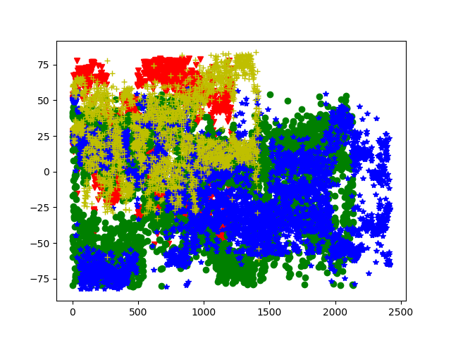
图 3. K-均值 第二组数据-12维
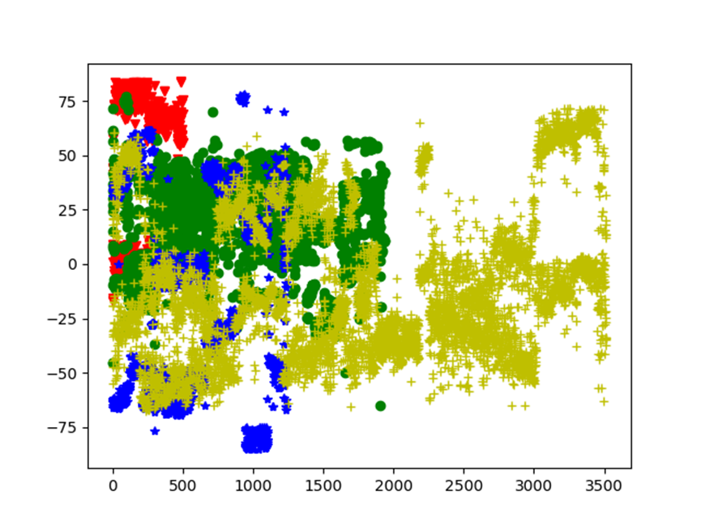

图 4. 谱聚类 第一组数据-6维
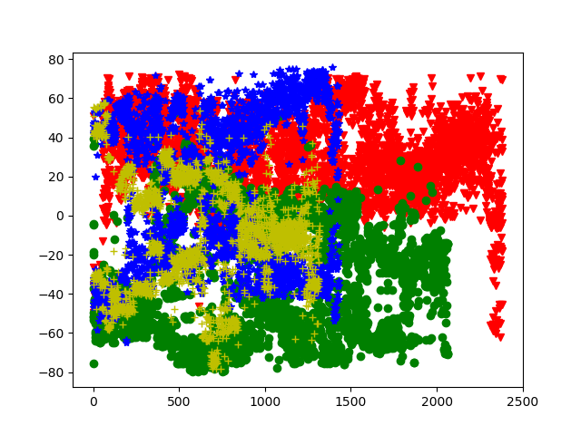

图 5. 谱聚类 第二组数据-12维
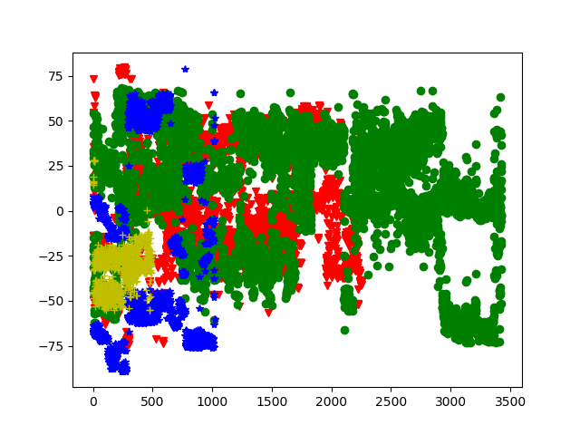
图 6. 自实现K-均值 第一组数据-6维
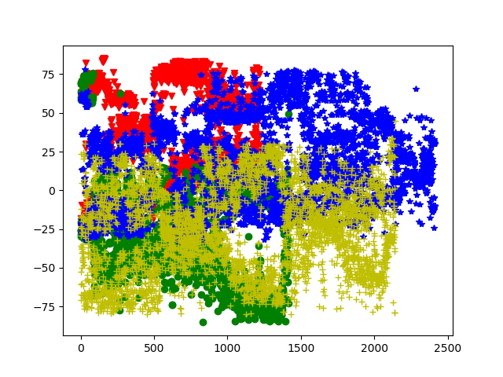

图 7. 自实现K-均值 第二组数据-12维
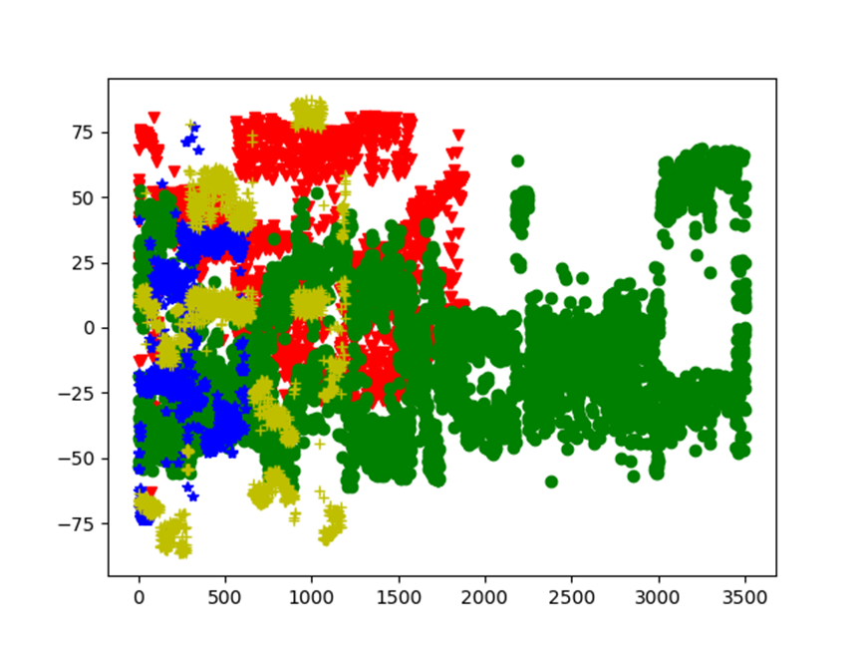

结果分析
【输入特征比较】比较两组输入特征，第一组为MFCC特征向量后6维数据，第二组为MFCC特征向量后12维向量。显然，对于三种算法，第二组数据效果更佳。更高维数据的选择，提高了数据的差异度，事实上不仅利于结果熵值的降低，纯度的提升，还能使K-Means过程更快收敛，这从第二组平均运行耗时低于第一组可以看出。
【聚类算法比较】比较两种聚类算法，本次实验中使用了熵值与纯度进行效果评估。
就聚类效果而言，尽管谱聚类算法的聚类效果常优于传统聚类算法，在本次实验中两种算法并无显著差异。这可能受限于问题背景、输入数据与度量方式。
就运行耗时而言，由于谱聚类涉及较多的矩阵操作（相似度矩阵、拉普拉斯矩阵等），因而计算量通常大于K-均值，耗时较多也在预料之中。
【库算法与自实现算法比较】对比sklearn库中提供的K-均值与自己实现的，可以看出二者在分类性能上差异不大，而在执行效率上略有差异，这可能是因为在sklearn库中，对数值计算进行了特殊的优化。

使用说明
- 【项目结构】本次实验的两个任务分别在不同的项目中：分类任务在项目<classification>中，聚类任务在项目<clustering>中。
- 【项目打开】请使用Pycharm打开项目，并运行程序入口main.py文件（请注意，工作路径需为"classification\src" 或 “clustering\src”）。
- 【运行修改】在main.py文件，根据TODO标识的提示，对代码进行简单修改，可进行不同的接口调用（评测不同的模型算法，绘制聚类图等）。

实验感想
在本次实验中，综合运用了numpy、pandas数据处理库，sklearn机器学习库，pyplot图形绘制库，接触并部分实现了三种分类算法、两种聚类算法，以及机器学习数据预处理、模型评估的相关算法。
numpy、pandas等数据处理库的使用，让我对数据处理有了更深的体会。例如，在数据读取时，pandas的自动类型识别对数据结构的组织起到极大地帮助作用；在数据处理时，pandas的get_dummies函数辅助了one-hot编码的生成；在数据计算时，numpy提供的相关函数提高了计算效率。sklearn机器学习库与pyplot图形绘制库的使用，让我理解了机器学习任务的一般过程与基础方法。对不同算法的原理与优劣有了一个初步而较为全面的了解。
总而言之，此次基础分类任务与聚类任务的实践，虽然内容较为基础，但极好地为我们理解了机器学习的流程与方法提供了平台，为我们之后的深层探索打下了基础。

参考资料
[1] scikit-learn官方文档：https://sklearn.apachecn.org/
[2] NumPy 用户手册：https://numpy.org/devdocs/user/quickstart.html
[3] pandas 用户手册：https://pandas.pydata.org/pandas-docs/stable/getting_started/index.html
[4] 分类型变量编码处理介绍博客：https://www.cnblogs.com/wyy1480/p/10295084.html
[5] MFCC介绍博客：https://www.jianshu.com/p/24044f4c3531
[6] K-Means++算法介绍博客：https://www.cnblogs.com/wang2825/articles/8696830.html
[7] 谱聚类算法介绍博客：https://blog.csdn.net/qq_24519677/article/details/82291867
[8] TSNE降维方法介绍博客：https://www.cnblogs.com/bonelee/p/7849867.html
[9] 算法实现参考：https://github.com/tushushu/imylu

